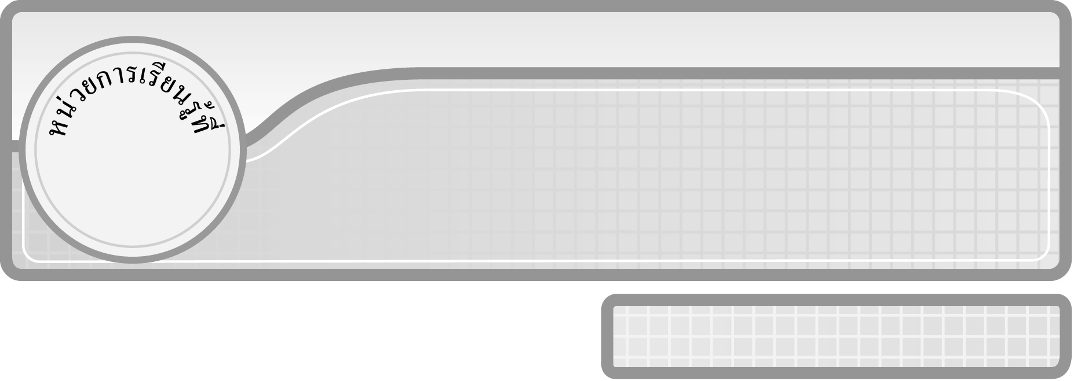
4

แผนการจัดการเรียนรู้ที่ 5
ศูนย์กับการคูณ และหนึ่งกับการคูณ

ชั้นประถมศึกษาปีที่ 3 เวลา 1 ชั่วโมง

การคูณ

มาตรฐานการเรียนรู้/ตัวชี้วัด

มาตรฐานการเรียนรู้
มาตรฐาน ค 1.2 เข้าใจถึงผลที่เกิดขึ้นจากการดำเนินการของจำนวนและความสัมพันธ์
ระหว่างการดำเนินการต่าง ๆ และสามารถใช้การดำเนินการในการแก้ปัญหา
ตัวชี้วัด
ค 1.2 ป.3/1 คูณจำนวนนับไม่เกินหนึ่งแสนและศูนย์ พร้อมทั้งตระหนักถึงความสมเหตุสมผลของคำตอบ
มาตรฐานการเรียนรู้
มาตรฐาน ค 6.1 มีความสามารถในการแก้ปัญหา การให้เหตุผล การสื่อสาร การสื่อความหมาย
ทางคณิตศาสตร์และการนำเสนอ การเชื่อมโยงความรู้ต่าง ๆ ทางคณิตศาสตร์
และเชื่อมโยงคณิตศาสตร์กับศาสตร์อื่น ๆ และมีความคิดริเริ่มสร้างสรรค์
ตัวชี้วัด
ค 6.1 ป.3/1, ป.3/2, ป.3/3, ป.3/4, ป.3/5

จุดประสงค์การเรียนรู้สู่ตัวชี้วัด
1. อธิบายเกี่ยวกับศูนย์กับการคูณและหนึ่งกับการคูณ (K)
2. หาผลคูณของศูนย์กับการคูณและหนึ่งกับการคูณ (P)
3. มีความกระตือรือร้นในการเข้าร่วมกิจกรรม (A)


สาระสำคัญ

จำนวนใดคูณกับศูนย์หรือศูนย์คูณกับจำนวนใด ผลคูณจะเป็นศูนย์ จำนวนใด ๆ
คูณกับหนึ่ง ผลคูณจะเท่ากับจำนวนนั้น เราสามารถนำความรู้นี้ไปใช้ในการหาผลคูณให้รวดเร็วขึ้น


สาระการเรียนรู้

1. ศูนย์กับการคูณ
2. หนึ่งกับการคูณ

คุณลักษณะอันพึงประสงค์
ใฝ่เรียนรู้
ตัวชี้วัดที่ 4.1 ตั้งใจ เพียรพยายามในการเรียนและเข้าร่วมกิจกรรมการเรียนรู้

สมรรถนะสำคัญของผู้เรียน
1. ความสามารถในการสื่อสาร
2. ความสามารถในการคิด
◎ การคิดเชิงเหตุผล
3. ความสามารถในการแก้ปัญหา


ชิ้นงานหรือภาระงาน (หลักฐาน ร่องรอยแสดงความรู้)

ผลงานจากกิจกรรมข้อ 3

คำถามท้าทาย

ถ้านักเรียนไม่มีความรู้เรื่อง ศูนย์กับการคูณ และหนึ่งกับการคูณ จะเกิดผลอย่างไร

การจัดกิจกรรมการเรียนรู้

1. ให้นักเรียนทบทวนความรู้เรื่อง การเปลี่ยนหมู่ของการคูณ โดยครูติดแถบโจทย์
บนกระดาน แล้วให้ผู้แทนนักเรียนออกมาเติมตัวเลขให้ถูกต้อง

( × 11) × 6 = 12 × ( × ) (12, 11, 6)
นักเรียนร่วมกันตรวจสอบความถูกต้อง
2. ครูวางกล่องเปล่าบนโต๊ะ 2 กล่อง แต่ละกล่องไม่มีดินสออยู่เลย ให้นักเรียนร่วมกันแสดงความคิดเห็น โดยครูถามคำถาม ดังนี้
◎ มีกล่องเปล่ากี่กล่อง (2 กล่อง)
◎ แต่ละกล่องมีดินสอกี่แท่ง (0 แท่ง)
◎ หาจำนวนดินสอทั้งหมดได้อย่างไร (นำจำนวนกล่องดินสอคูณด้วยจำนวนดินสอ
ในแต่ละกล่อง)
◎ เขียนเป็นประโยคการคูณได้อย่างไร ให้ผู้แทนนักเรียนออกมาเขียนบนกระดาน (2 × 0 = 0)
◎ เมื่อใช้การสลับที่ของการคูณ จะเขียนเป็นประโยคการคูณได้อย่างไร (2 × 0 = 0 × 2 = 0)
จากนั้นครูวางดินสอในกล่องกล่องละ 1 แท่ง ให้นักเรียนร่วมกันแสดงความคิดเห็น
โดยครูถามคำถาม ดังนี้
◎ แต่ละกล่องมีดินสอกี่แท่ง (1 แท่ง)
◎ ทั้งสองกล่องมีดินสอรวมกี่แท่ง (2 แท่ง)
◎ เขียนเป็นประโยคการคูณได้อย่างไร ให้ผู้แทนนักเรียนออกมาเขียน
บนกระดาน (2 × 1 = 2)
◎ เมื่อใช้การสลับที่ของการคูณ จะเขียนเป็นประโยคการคูณได้อย่างไร (2 × 1 = 1 × 2 = 2)
ครูและนักเรียนร่วมกันตรวจสอบความถูกต้องของคำตอบ
3. ครูติดแถบโจทย์บนกระดาน แล้วให้นักเรียนออกมาแข่งขันกันเติมคำตอบให้ถูกต้อง ดังนี้
1) 7 × 1 = 1 × (7)
2) × 0 = 0 × 11 (11)
3) 5 × = 1 × 5 (1)
4) 0 × = 16 × (16, 0)
นักเรียนร่วมกันตรวจสอบความถูกต้อง
4. นักเรียนร่วมกันสรุปความรู้เรื่อง ศูนย์กับการคูณและหนึ่งกับการคูณ โดยครูถามคำถามดังนี้
◎ ศูนย์คูณกับจำนวนใด หรือจำนวนใดคูณกับศูนย์ ผลคูณเท่ากับเท่าไร (ศูนย์)
◎ หนึ่งคูณกับจำนวนใด หรือจำนวนใดคูณกับหนึ่ง ผลคูณเท่ากับเท่าไร (จำนวนนั้น)
◎ เราจะนำความรู้นี้ไปใช้ในการคิดคำนวณได้อย่างไร (เมื่อหาผลคูณจากโจทย์ที่มี 0 หรือ 1 เป็นตัวตั้งหรือตัวคูณก็สามารถตอบเป็น 0 หรือจำนวนนับที่ไม่ใช่ 1 ได้ทันที)
5. นักเรียนและครูร่วมกันสรุปความรู้ ดังนี้
◎ จำนวนใดคูณกับศูนย์หรือศูนย์คูณกับจำนวนใด ผลคูณจะเป็นศูนย์ จำนวนใด ๆ
คูณกับหนึ่ง ผลคูณจะเท่ากับจำนวนนั้น เราสามารถนำความรู้นี้ไปใช้ในการหาผลคูณให้รวดเร็วขึ้น 6. นักเรียนร่วมกันแสดงความคิดเห็น โดยครูถามคำถามท้าทาย ดังนี้
◎ ถ้านักเรียนไม่มีความรู้เรื่อง ศูนย์กับการคูณ และหนึ่งกับการคูณ จะเกิดผลอย่างไร


การจัดบรรยากาศเชิงบวก

ให้นักเรียนได้ร่วมกิจกรรมที่หลากหลาย สามารถตอบคำถามโดยใช้วิธีคิดของตนเองได้หลากหลายตามประสบการณ์โดยไม่ต้องกลัวผิด


สื่อการเรียนรู้

1. แถบโจทย์
2. กล่องเปล่า
3. ดินสอ


การวัดและประเมินผลการเรียนรู้

- วิธีการวัดและประเมินผล
สังเกตพฤติกรรมของนักเรียนในการเข้าร่วมกิจกรรม
- เครื่องมือ
แบบสังเกตพฤติกรรมการเข้าร่วมกิจกรรม
- เกณฑ์การประเมิน
การประเมินพฤติกรรมการเข้าร่วมกิจกรรม
ผ่านตั้งแต่ 2 รายการ ถือว่า ผ่าน
ผ่าน 1 รายการ ถือว่า ไม่ผ่าน


ข้อเสนอแนะของผู้บริหารสถานศึกษา

______________________________________________________________________________
______________________________________________________________________________
______________________________________________________________________________
______________________________________________________________________________
______________________________________________________________________________
______________________________________________________________________________
______________________________________________________________________________
______________________________________________________________________________
______________________________________________________________________________
______________________________________________________________________________
______________________________________________________________________________
______________________________________________________________________________
______________________________________________________________________________
______________________________________________________________________________
______________________________________________________________________________
______________________________________________________________________________
______________________________________________________________________________
______________________________________________________________________________
______________________________________________________________________________
______________________________________________________________________________
______________________________________________________________________________
______________________________________________________________________________
______________________________________________________________________________
______________________________________________________________________________
______________________________________________________________________________

ลงชื่อ__________________ (ผู้บริหารสถานศึกษา)
(__________________)
_____/_____/_____

บันทึกหลังการสอน

ผลการจัดการเรียนการสอน
______________________________________________________________________________
______________________________________________________________________________
______________________________________________________________________________
______________________________________________________________________________
______________________________________________________________________________
______________________________________________________________________________

ปัญหา / อุปสรรค
______________________________________________________________________________
______________________________________________________________________________
______________________________________________________________________________
______________________________________________________________________________
______________________________________________________________________________
______________________________________________________________________________

แนวทางแก้ไข
______________________________________________________________________________
______________________________________________________________________________
______________________________________________________________________________
______________________________________________________________________________
______________________________________________________________________________
______________________________________________________________________________

ลงชื่อ__________________ (ผู้บันทึก)
(__________________)
_____/_____/_____

